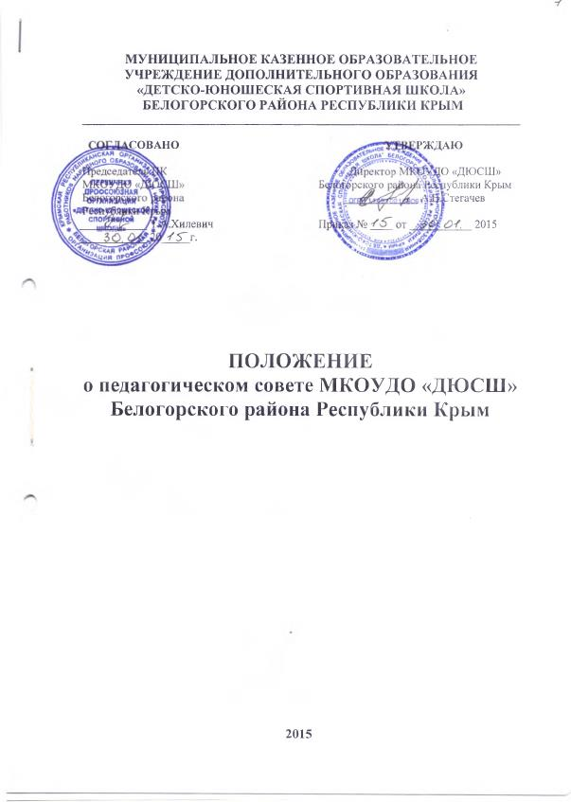
- Общие положения
1.1.В целях развития и совершенствования учебно-воспитательного процесса, повышения профессионального мастерства и творческого роста педагогических работников в МКОУДО «ДЮСШ» Белогорского района Республики Крым(далее-ДЮСШ) создается педагогический совет – коллегиальный орган, объединяющий педагогических работников.
1.2. Педагогический совет школы является общественным органом управления и работает в тесном контакте с администрацией школы, методическим советом в соответствии с действующим законодательством.
1.3. Педагогический совет действует на основании Закона Российской Федерации «Об образовании», типового положения об образовательном учреждении дополнительного образования детей, других нормативных правовых актов об образовании, Устава учреждения, настоящего Положения.
1.4. Решения Педагогического совета являются рекомендательными для коллектива учреждения. Решения Педагогического совета, утвержденные приказом образовательного учреждения, являются обязательными для исполнения.

2.Задачи, содержание работы
2.1. Педагогический совет мобилизует педагогический коллектив муниципального казенного образовательного учреждения дополнительного образования «Детско-юношеской спортивной школы» Белогорского района на улучшение учебной, воспитательной, спортивно-массовой и инструктивно-методической работы. Активно участвует во внедрении в практику новых технологий физического воспитания и передового опыта, учитывая природно-климатические и экологические особенности района.
2.2. Педагогический совет обсуждает и утверждает:
-планы работы школы;
-авторские и адаптированные (модифицированные) образовательные программы;
-нормативы режима учебно-преподавательской работы и наполняемости групп;
-комплектование отделов и учебных групп;
-подводит итоги учебно-воспитательной работы;
-рассматривает актуальные вопросы учебной, воспитательной, спортивно-массовой и методической работы школы;
-состояние санитарно-гигиенического режима;
-обеспечения охраны труда и охраны здоровья воспитанников.
2.3. Организует работу по повышению квалификации работников, развитию их творческих инициатив, распространению педагогического опыта, стимулирует педагогические новаторства, творческий поиск, самообразование педагогов.

3. Состав педагогического совета и
организация его работы
3.1. В состав педагогического совета входят: директор, заместитель директора по спортивной работе, старший тренер-преподаватель, тренеры-преподаватели ДЮСШ.
3.2. В необходимых случаях на заседание педагогического совета приглашаются представители общественных организаций, родители учащихся, представители отдела образования, отдела по делам семьи молодежи и спорта. Необходимость их приглашения определяется председателем педагогического совета. Лица, приглашенные на заседание педагогического совета, пользуются правом совещательного голоса.
3.3. Педагогический совет избирает из своего состава секретаря сроком на учебный год.
3.4. Педагогический совет работает по плану, утверждаемому на заседании совета.
3.5.Заседания педагогического совета созываются не менее двух раз в течение учебного года. В случае необходимости могут созываться внеочередные заседания педагогического совета.
3.6. Решения педагогического совета принимаются простым большинством голосов при наличии на заседании не менее двух третей его членов. При равном количестве голосов решающим является голос председателя совета.
3.7. Организацию работы по выполнению решений и рекомендаций педагогического совета осуществляет директор ДЮСШ. На очередных заседаниях совета он докладывает о результатах этой работы.
3.8. Члены педагогического совета имеют право вносить на рассмотрение совета вопросы связанные с улучшением работы МОУДО «ДЮСШ» Белогорского района Республики Крым.

4. Права и ответственность Педагогического совета.
4.1. Педагогический совет имеет право:
- создавать временные творческие объединения с приглашением специалистов различного профиля, консультантов для выработки рекомендаций с последующим рассмотрением их на Педагогическом совете; принимать окончательное решение по спорным вопросам, входящим в его компетенцию;
- принимать, утверждать положения (локальные акты) с компетенцией, относящейся к объединениям по профессии;
- в необходимых случаях на заседания Педагогического совета учреждения могут приглашаться представители общественных организаций, учреждений, взаимодействующих с данным учреждением по вопросам образования, родители обучающихся, представители учреждений, участвующих в финансировании данного учреждения, и др. Необходимость их приглашения определяется председателем Педагогического совета, учредителем (если данное положение оговорено в договоре между учредителем и образовательным учреждением). Лица, приглашенные на заседание Педагогического совета, пользуются правом совещательного голоса.
4.2. Педагогический совет ответственен за:
- выполнение плана работы;
соответствие принятых решений законодательству Российской Федерации об образовании, о защите прав детства;
- утверждение образовательных программ, не имеющих экспертного заключения;
- принятие конкретных решений по каждому рассматриваемому вопросу, с указанием ответственных лиц и сроков исполнения.

5.Должностные обязанности по ОТ
5.1. В соответствии с Примерными рекомендациями об организации службы охраны труда в образовательном учреждении системы Министерства образования Российской Федерации:
- рассматривает перспективные вопросы обеспечения безопасности жизнедеятельности работников, обучающихся и воспитанников, принимает программы практических мер по улучшению и оздоровлению условий проведения образовательного процесса,
- заслушивает руководителя образовательного учреждения о выполнении соглашений, плана работы, по обеспечению безопасности жизнедеятельности работников, обучающихся и воспитанников.

6. Документация педагогического совета.
6.1. Заседание педагогического совета оформляется протоколом. В книге протоколов фиксируется ход обсуждения вопросов, выносимых на педагогический совет, предложения и замечания членов педсовета. Протоколы подписываются председателем и секретарем совета. Нумерация протоколов ведется от начала учебного года. Доклады, тексты выступлений, о которых в протоколе делается запись «доклад (выступление) прилагается» группируются в отдельной папке с тем же сроком хранения, что и книга протоколов педагогических советов.
6.2. Книга протоколов Педагогического совета образовательного учреждения входит в его номенклатуру дел, хранится в учреждении постоянно и передается по акту.
6.3. Страницы Книги протоколов Педагогического совета пронумеровываются, прошнуровываются, скрепляются подписью руководителя и печатью образовательного учреждения.

